Adrian Schmieder - Portrait, Klinghardt-Therapeut, HP, Dipl. Biologe in Frankfurt/Main
Adrian Schmieder: Herzenergie verbunden mit großer Klarheit!
Diplom-Biologe, Heilpraktiker, Hypnose-Therapeut, Klinghardt-Therapeut, Qi Gong, Tai Chi, Kung Fu

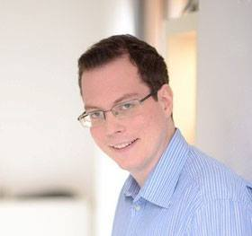
Adrian Schmieder
Manchmal neigt man als Bloggerin oder Journalistin zu einem ersten Satz, der die Gefahr birgt, den Portraitierten, den man so sehr schätzt, für immer und ewig zu vergraulen. Ich mache es trotzdem und bitte schon mal vorbeugend um Entschuldigung (sorry, allerbester Adrian!).
Hier ist er (der erste Satz):
Adrian sieht aus wie der korrekteste Buchhalter unter der Sonne, der adretteste Schwiegersohn aller Zeiten, er wirkt so rein wie der allerschönste Bergsee.. - doch darunter verbergen sich: LEIDENSCHAFT und unzählige Begabungen! :-)

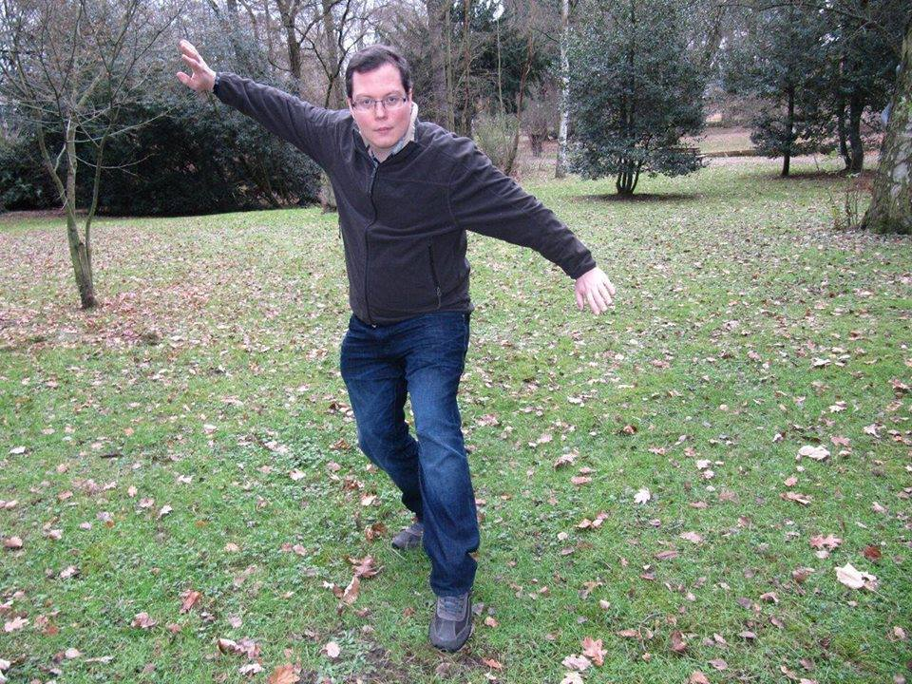

Ein fabelhafter Zuhörer:
Selbst am Telefon (!) hört Adrian Schmieder mitten in den eigenen Ausführungen auf weiterzureden, sobald er spürt, der andere denkt gerade etwas und möchte zum Sprechen ansetzen!
Die chinesischen Kampfkünste oder Lehren der Bewegung wie Qi Gong, Tai Chi. Kung Fu haben ihn schon seither fasziniert - und weil sie zudem so heilend wirken, passen sie perfekt zu seinem Lebensweg als Mensch und Therapeut!
Sein Merkmal: Klarheit” Sie ist kein Zufall, denn Adrian ist Diplom-Biologe.
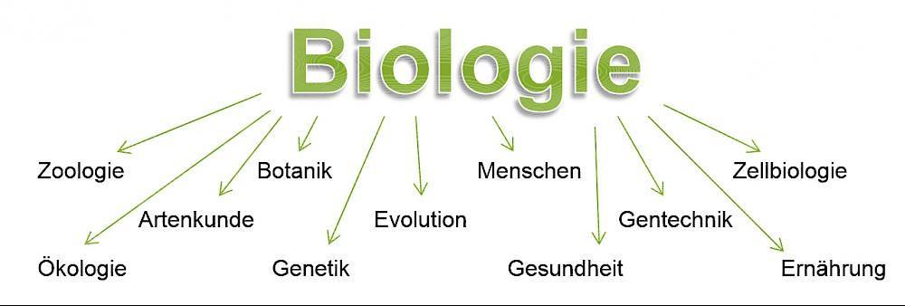

Als Naturwissenschaftler hat Adrian somit eine Affinität zu strukturiertem Denken, eine Vorliebe für Zusammenhänge, Naturgesetze und Logik. Dies ist sicherlich nicht nur den Menschen unter uns sympathisch, denen die Esoterik eher nicht so ganz geheuer ist, die Brillanz wie Bedeutung der Quantenphysik dagegen klar einleuchten.

Doch ohne Herz ist der Verstand nur halb so viel wert: Es geht nichts über Mitmenschlichkeit!
Ein naturwissenschaftliches Studium gepaart mit klarem Denken, das ist das eine… das andere, wenn viele unterschiedliche Menschen zusammenkommen und hier all' das eine Rolle spielt, was unser Menschsein ausmacht und das Miteinander prägt: Dann ist die "Melange" gegeben, in der sich Adrian Schmieder bestens aufgehoben fühlt.

So begann der gebürtige Frankfurter während seines Biologie-Studiums damit, intensiv Kung Fu, Tai Chi und Qi Gong zu lernen. Chinesische Bewegungslehren, chinesische Kampfkünste und auch: Gesundheitsübungen, die dem Geist ebenso dienlich sind wie der Stabilisierung des Energiehaushaltes (besonders beim Qi Gong). In China sind dies keine "Sportarten", sondern bedeutende Behandlungsmethoden bei Erkrankungen.

Der Zufall, der ja doch nie ein Zufall ist, spielte in Adrians Leben immer wieder eine Hauptrolle.
Als der heute 32 jährige begann seine Doktorarbeit zu schreiben, zu einem hierzulande ganz einzigartigem Thema, nämlich "Qi Gong und die Nebenwirkungen einer antitumoralen Therapie" passierte der Mega-Zufall, dass auch ein anderer zur selben Zeit zum selben Thema schrieb, mit denselben Fragebögen zugange war… der andere war nur einen Hauch schneller gewesen... und zweimal dasselbe Thema gilt bei den Biologen allerdings nicht! Das war das Ende der Idee, promovieren zu wollen.

Weshalb nicht Heilpraktiker werden?
Adrian Schmieder nahm dies jedoch als Signal, sich (wieder mal) neu auszurichten. Da ihn die Laborarbeit nicht so erfüllen konnte und ihm nichts mehr Freude machte als mit Menschen zu arbeiten…
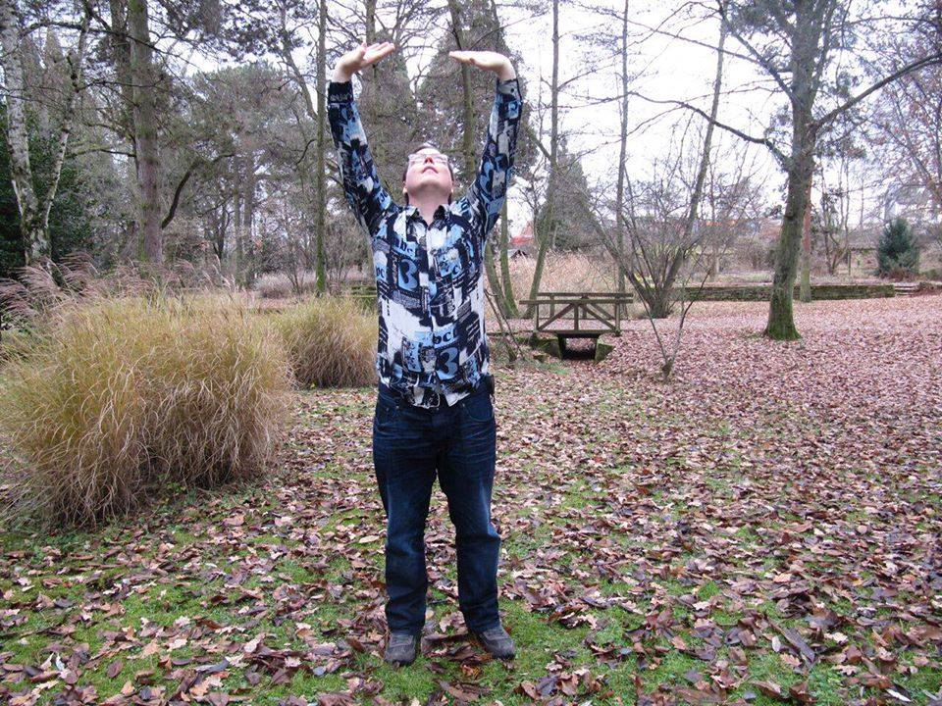
…ihn das Thema gesund sein wie gesund werden intensiv interessierte, hörte er auf den Ratschlag seines Papas, der ihn fragte" Warum nicht erst einmal den Heilpraktiker machen?" Warum nicht, dachte sich Adrian und machte also kurzentschlossen den Heilpraktiker.

Die Suche ging weiter…
…Adrian war überzeugt: Es muss da noch etwas geben!
Über die chinesischen Kampfkünste und Energielehren hinaus setze er sich weiterhin intensiv mit der chinesischen Medizin auseinander. Und dann kam er auf das Thema Hypnose!

Am liebsten bei den Besten lernen!
So recherchierte er gründlich, wer denn hierzulande als die renommiertesten Hypnose-Lehrer gelten, um sich bei eben diesen ausbilden zu lassen.
Nun war er also schon Diplom-Biologe, Heilpraktiker und zertifizierter Hypnose-Therapeut. Doch immer noch hatte er das Gefühl: Das ist es noch nicht, da fehlt noch etwas wirklich Wichtiges.

Strukturiert wie er eben auch weiterhin war und (auch jetzt noch ist), sammelte er wissenschaftliche Studien:
zu Alzheimer und Autismus, zu Toxinen und auch zu Chlorella.(Man lernt ja nie aus!)
Wo bleibt das "Systemische"? - der Mensch ist schließlich in Familie und Beruf eingebunden!
Adrian Schmieder war also schon ziemlich gut ausgebildet, er kapierte auch alle wissenschaftliche Studien (Studien muss man wirklich lesen können, um die richtigen Schlüsse daraus ziehen zu können!), doch irgendwie fehlte ihm noch das "Systemische" - der Mensch ist schließlich in Familie und Beruf eingebunden! Das MUSS doch auch berücksichtigt werden, dachte sich Adrian und suchte weiter.
Und der nächste "Zufall" geschah… er entdeckt auf YouTube ein Video mit Dr. Dietrich Klinghardt. 3,5 Stunden auf Englisch… und Adrian saß davor so konzentriert wie begeistert, endlich hatte er jemanden entdeckt, der UMFASSEND therapierte, der alle Ebenen und Bereiche abdeckte.

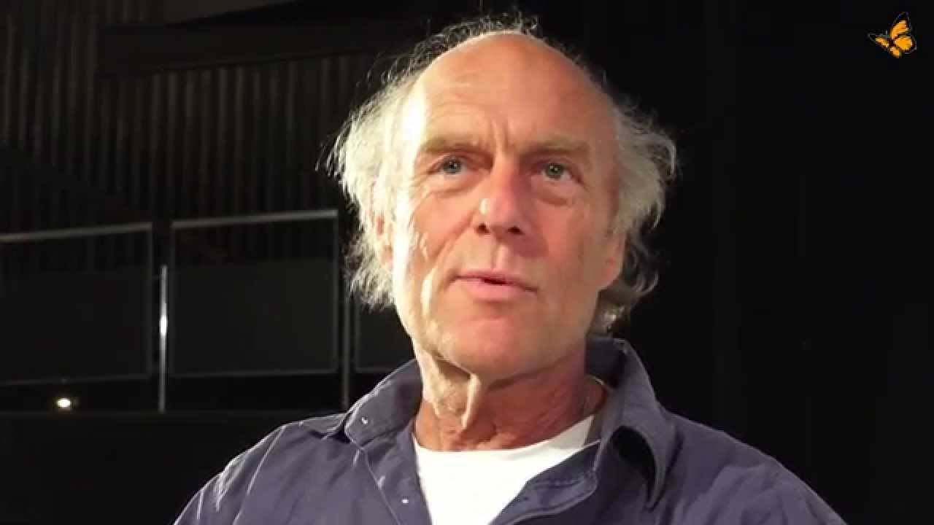
Dr. Dietrich Klinghardt, international bahnbrechend und hoch anerkannt mit der von ihm entwickelten ganzheitlichen "Angewandten Neurobiologie nach Klinghardt, ANK"
Den Klinghardt-Therapeuten machte er daraufhin in nur einem Jahr!
Muskelreflex, Bio-Feedback, ART und PK… das war's! Und nun kamen auch andere Patienten und Klienten zu ihm. Die Hypnose zieht Raucher (die nicht mehr rauchen wollen), Übergewichtige (die abnehmen wollen) und Angstgeplagte an, die Klinghardt-Therapie dagegen zieht alle an, die ein körperliches oder seelisches Leiden haben. Wie wunderbar! Und wie effizient die Klinghardt-Methode ist! Auch das faszinierte und begeisterte Adrian regelrecht: Denn weshalb z.B. 25 bis 30 Nahrungsergänzungsmittel nehmen, wenn es auch anders geht?!
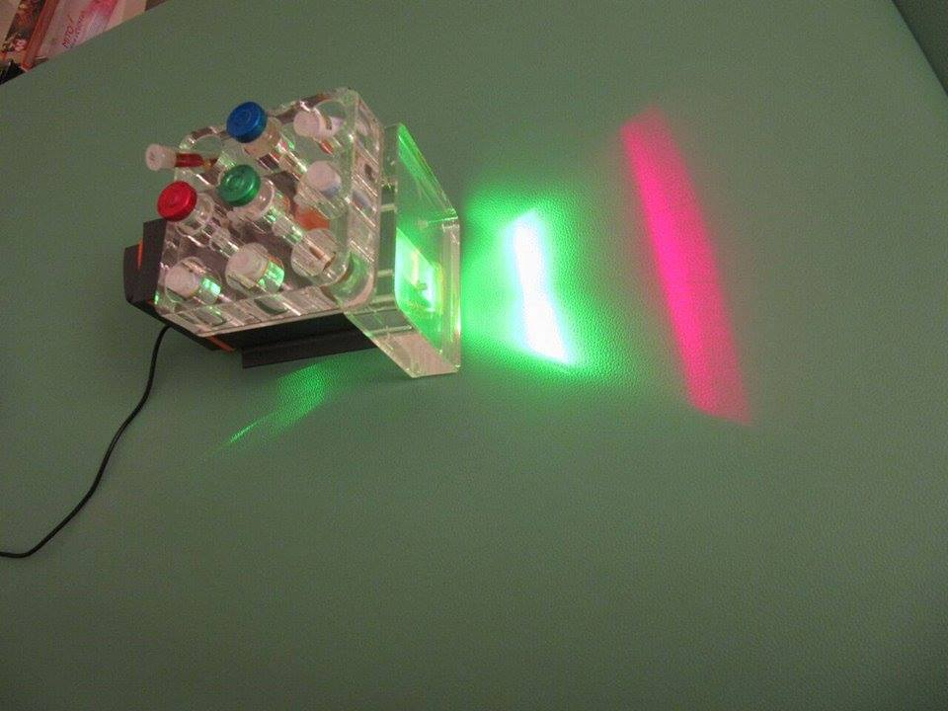
Weniger ist mehr!
Das Schöne an Wissenschaftlern ist ja, dass sie versuchen alles Unnötige zu vermeiden! Und auch hier kommt man als Klient von Adrian Schmieder voll auf seine Kosten (bzw spart diese, was die Ausgaben für NEM angeht). Zu erkennen, was der Klient wirklich benötigt, dessen Organismus zu stärken und möglichst autark zu machen: so soll es sein!
In einem Photon steckt so viel Informationen wie in allen Bibliotheken dieser Welt zusammen (O-Ton Dr. Dietrich Klinghardt)

Die Genialität des Lasers
Dass was unser Organismus an Mittel braucht, können wir per Laser in unser System geben.
Die Frequenz von Selen, Zink oder was-auch-immer wird per Laser in unser Körpersystem gegeben, in unser Feld: mit dem Ergebnis, dass der Körper es von da an, aus der Nahrung aufnehmen kann und er zudem die vorhandenen Vorräte effizient nutzen kann. Und so bekommt man es auch hin, dass die 25 bis 30 Nahrungsergänzungsmittel, mit denen bisher substituiert wurde, radikal auf wenige 3 bis 5 NEM (= Nahrungsergänzungsmittel) reduziert werden können.
Weshalb 30 Nahrungsergänzungsmittel, wenn aus ganze 3 tun?

Es gibt unerlöste seelische Konflikte, die beispielsweise mit einem Mangel an Magnesium (oder anderem) zusammenhängen können, dann gilt es, diese zu entkoppeln. Wie oft nehmen Menschen Unmengen von Magnesium zu sich und es tut sich nichts Positives! Mehr hilft hier oft nicht mehr. Die PK dagegen, die hilft sehr!
Jetzt ist es auch oft ein Zeichen der Jugend, dass alles möglichst schnell gehen soll. Was für Kranke (egal welchen Alters) aber wiederum sehr vielversprechend ist, denn wer möchte schon möglichst viel Zeit mit seinen (gesundheitlichen) Einschränkungen verbringen? Adrian Schmieder nutzt lange und intensive Sitzungen in der Psycho-Kinesiologie, um nicht nur einzelne Emotionen eines Traumas, sondern den kompletten "Gefühlscocktail" eines Traumas aus verschiedensten Emotionen zu finden und anschließend aufzulösen.

Spiegel-Arbeit
Dietrich Klinghardt arbeitet und therapiert seit mehr als 14 Jahren mit dem Wissen um unsere Zellen, die Licht abgeben (vor relativ kurzer Zeit erst haben das andere Wissenschaftler bestätigt und darüber aufregende Beiträge veröffentlicht, nicht nur in den USA). Unsere Zellen kommunizieren auch außerhalb unseres - für uns - sichtbaren Körperumrisses miteinander. Ist diese Kommunikation gestört, entsteht im Körper Krankheit.
Die Arbeit mit dem Spiegel und mit dem Pol-Filter (Signalverstärker) sorgt dafür, dass positive Frequenzen an den Körper zurückgegeben werden, und damit Heilungsimpulse erfolgen können.
Unser Körpersystem bekommt die Informationen "Gesundheit" - und der Spiegel "versiegelt" diese Information, zementiert quasi das positive Ergebnis.
Der Mensch ist ein Lichtwesen!

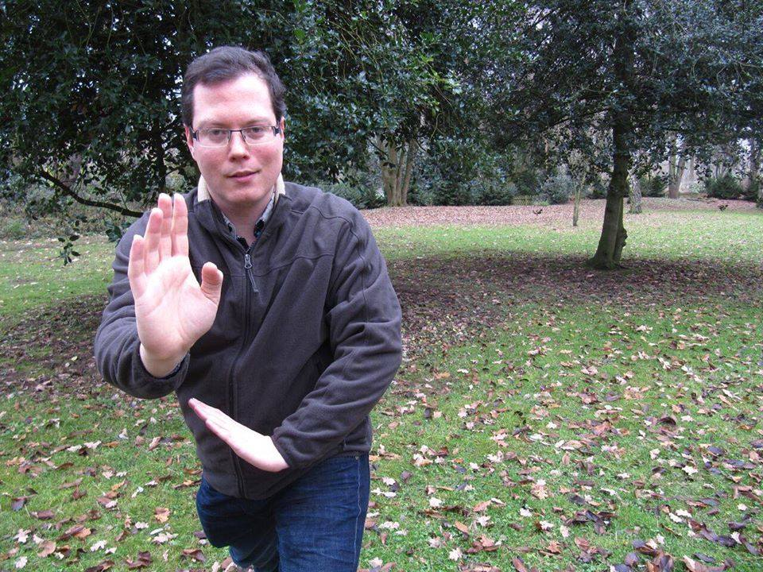
Adrian arbeitet mit einem Zwischenarm
Damit es Patient und Patientin oder Klient und Klientin möglichst bequem haben, arbeitet Adrian Schmieder grundsätzlich mit einer Mitarbeiterin, einer Person, die ihren Arm für das Testen zur Verfügung stellt. Die energetischen Signale des Patienten werden über die Zwischenperson (die ebenso wie der Therapeut völlig absichtslos und erwartungslos ist) kommuniziert. Das ist oftmals schneller und immer sehr entspannt für denjenigen, der auf der Liege ist und der seinen eigenen Arm nicht einsetzen braucht.

Farbbrillen-Set entwickelt von Dr. Dietrich Klinghardt

